



CONFINDUSTRIA
ABRUZZO

Seminario conclusivo:
Progetto “Man.For.Competition”
“ Manager in Formazione per la Competitività d’impresa – FDIR 452”
12 Febbraio 2009 - Teramo
Sala Giunta
Confindustria Teramo
Zona Industriale Servizi Sant’Atto

Ore 10:00

Saluti:
Cav. Calogero Riccardo Marrollo
Presidente Confindustria Abruzzo

Comm. Alfiero Barnabei
Presidente Confindustria Teramo

Dott. Florio Corneli
Presidente Federmanager Abruzzo e Molise

Ne parlano:

Dott. Claudio Bonasia
Presidente Regionale AIDP Abruzzo e Molise

Dott. Gianfranco Esposito
Direttore di Progetto

Testimonianze dei partecipanti

Ore 13.15
Lunch

Ore 15.00
Dibattito, conclusioni e consegna degli attestati di partecipazione

Segreteria organizzativa:
Confindustria Abruzzo
tel. 0862.317207 fax 0862.311929
e-mail: info@confindustria.abruzzo.it
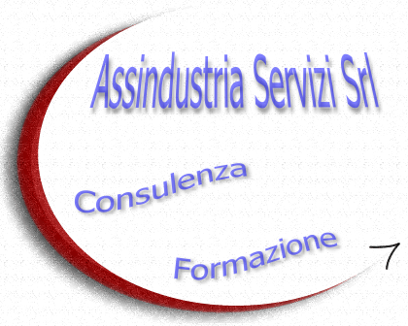
web: www.confindustria.abruzzo.it
SIPEsrl
Servizi Industriali
Pescara

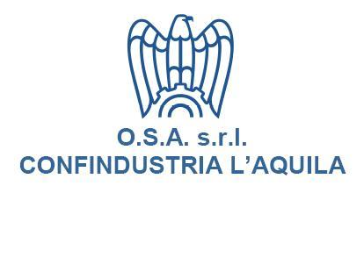

SIA
Servizi Integrati Assindustria Srl

